新竹市_113_學年度國民教育地方輔導團_數學_分團團務運作成果編號______
活動主題 | 輔導團員工作會議及學習進修活動（含央群到市輔導、團務會議、團務增能、地方辦理之期初/末會議、央群到市輔導、參與央團舉辦之分區活動、年度研討會等） | 市團到校服務  （含分區巡迴服務、學校申請、諮詢服務等）
活動主題 | 學校領域召集人會議及學習進修活動(含期初、期末領召會議) | ■全市性(含分區辦理)教師學習進修活動(開放全市各校參與、跨校共備、公開課等)
辦理形式 |  研討會  團員個別分享  專業對話   分析座談  教學演示  專題講座  ■ 教學方案分享  其他
研習日期 | __114__年___4___月__21___日
研習時間 | 上 午 ■下 午 ____1:30____~_____4:30_____
研習地點 | 竹光國中卓越基地
研習名稱 | 課中差異化教學
主講人 | 蘇恭宏校長
參加對象 | 國中教師
參加人數 | 40人
講座主題  研討內容 | (1)會考減C，課中差異化教學分享  (2)以台南市、新竹市會考數據進行討論
活動照片&圖說  (至少4-6張) | 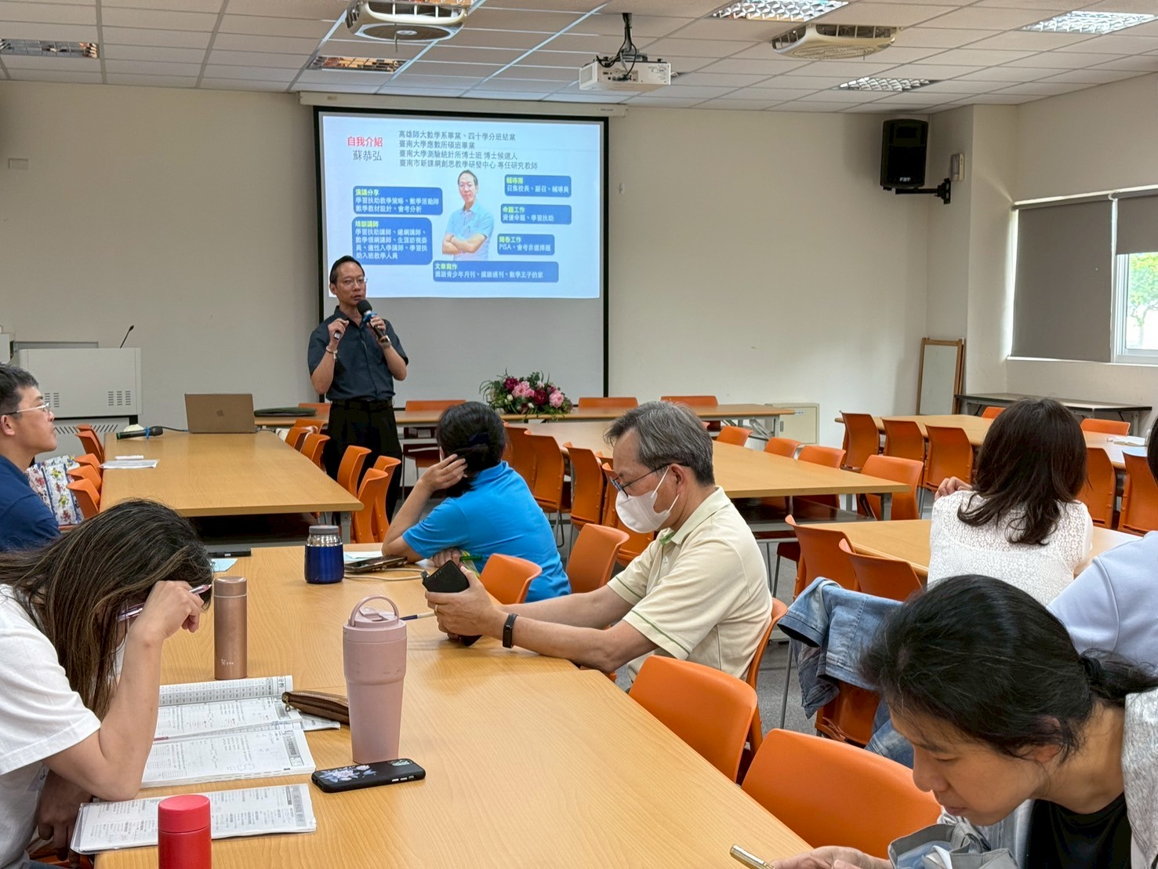 | 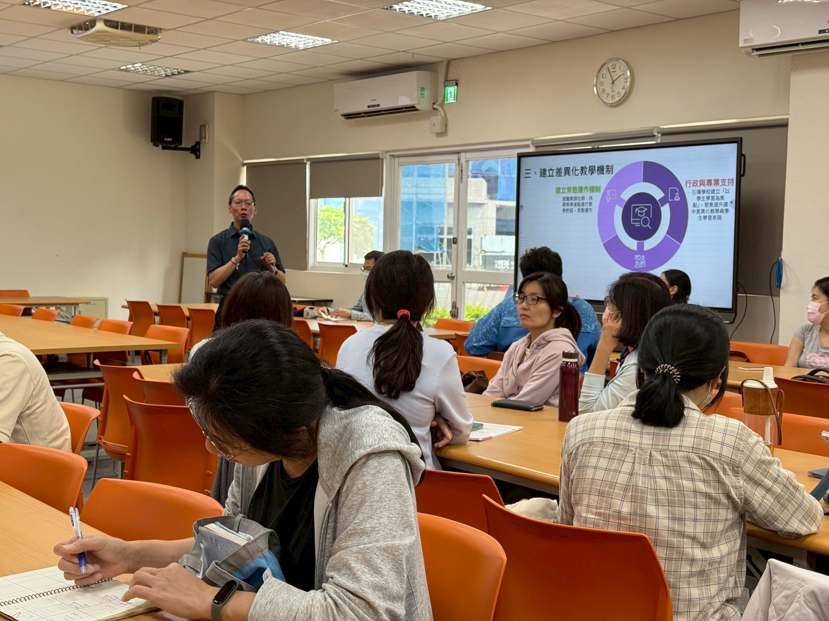
活動照片&圖說  (至少4-6張) | 說明：研習主題簡介 | 說明：差異化教學機制
活動照片&圖說  (至少4-6張) | 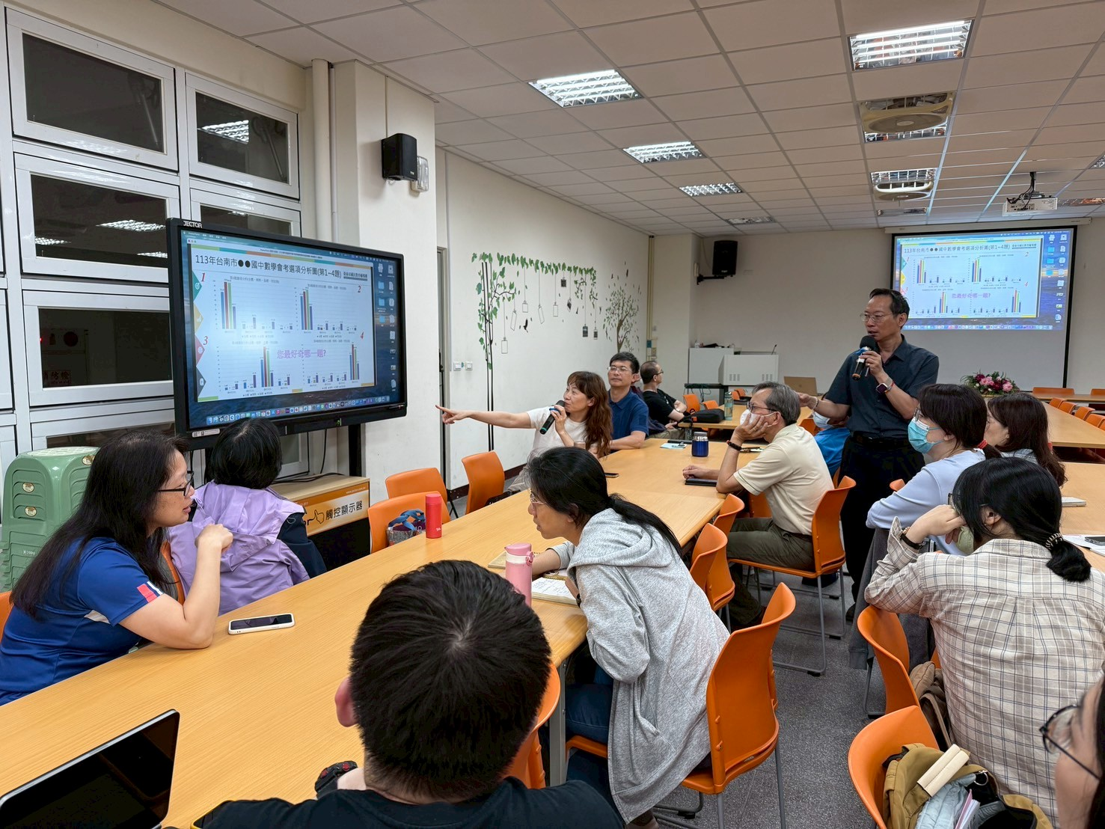 | 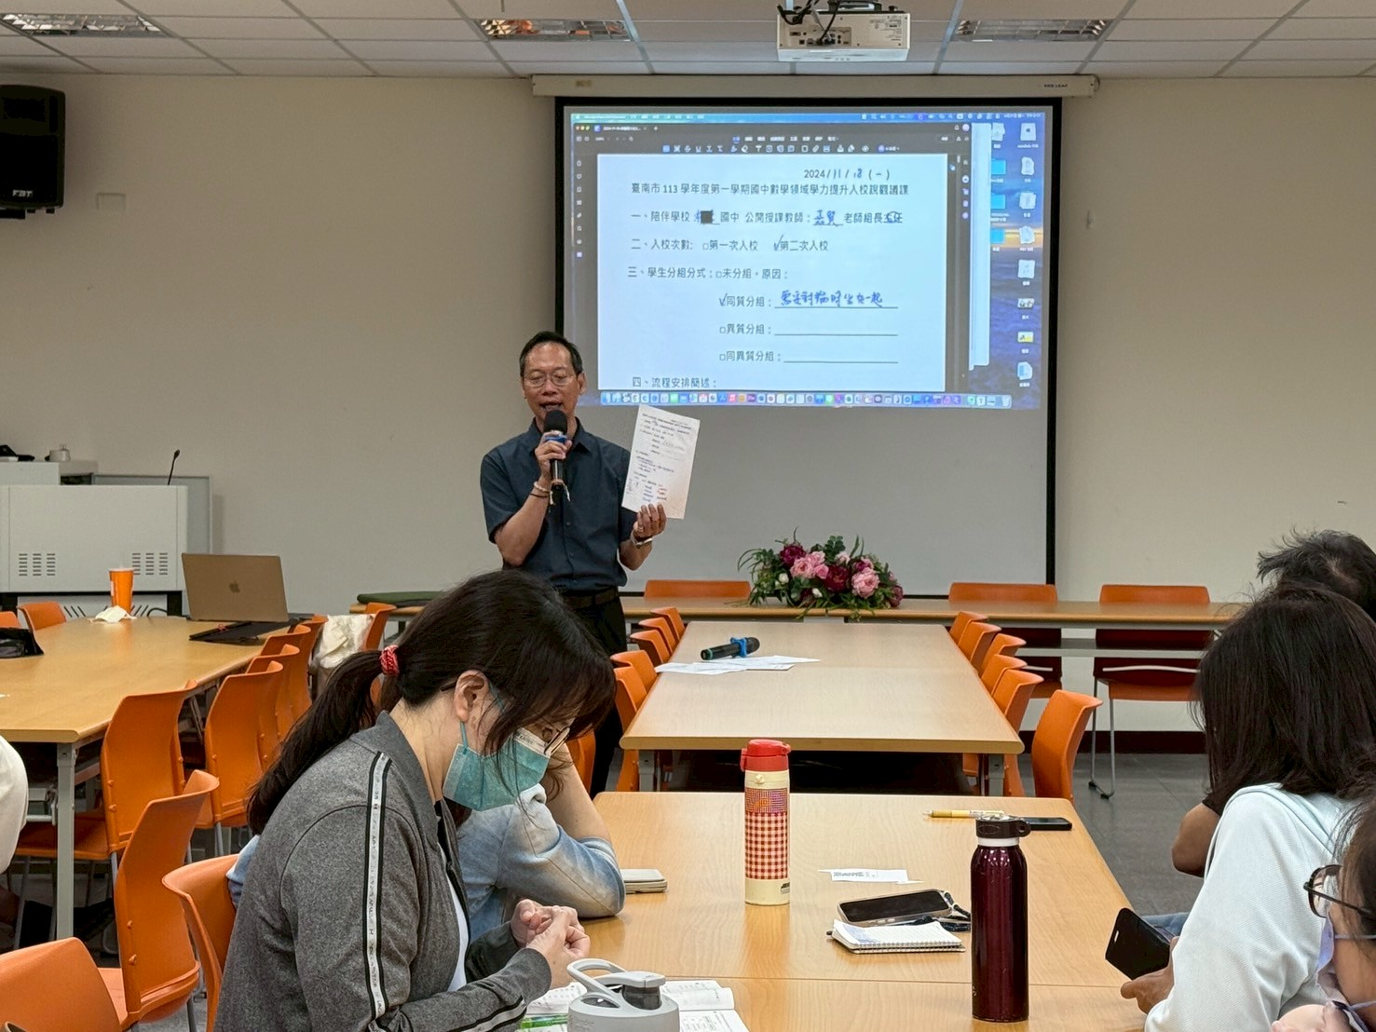
活動照片&圖說  (至少4-6張) | 說明：利用會考資料分析找問題點 | 說明：入班觀課案例分享
活動照片&圖說  (至少4-6張) | 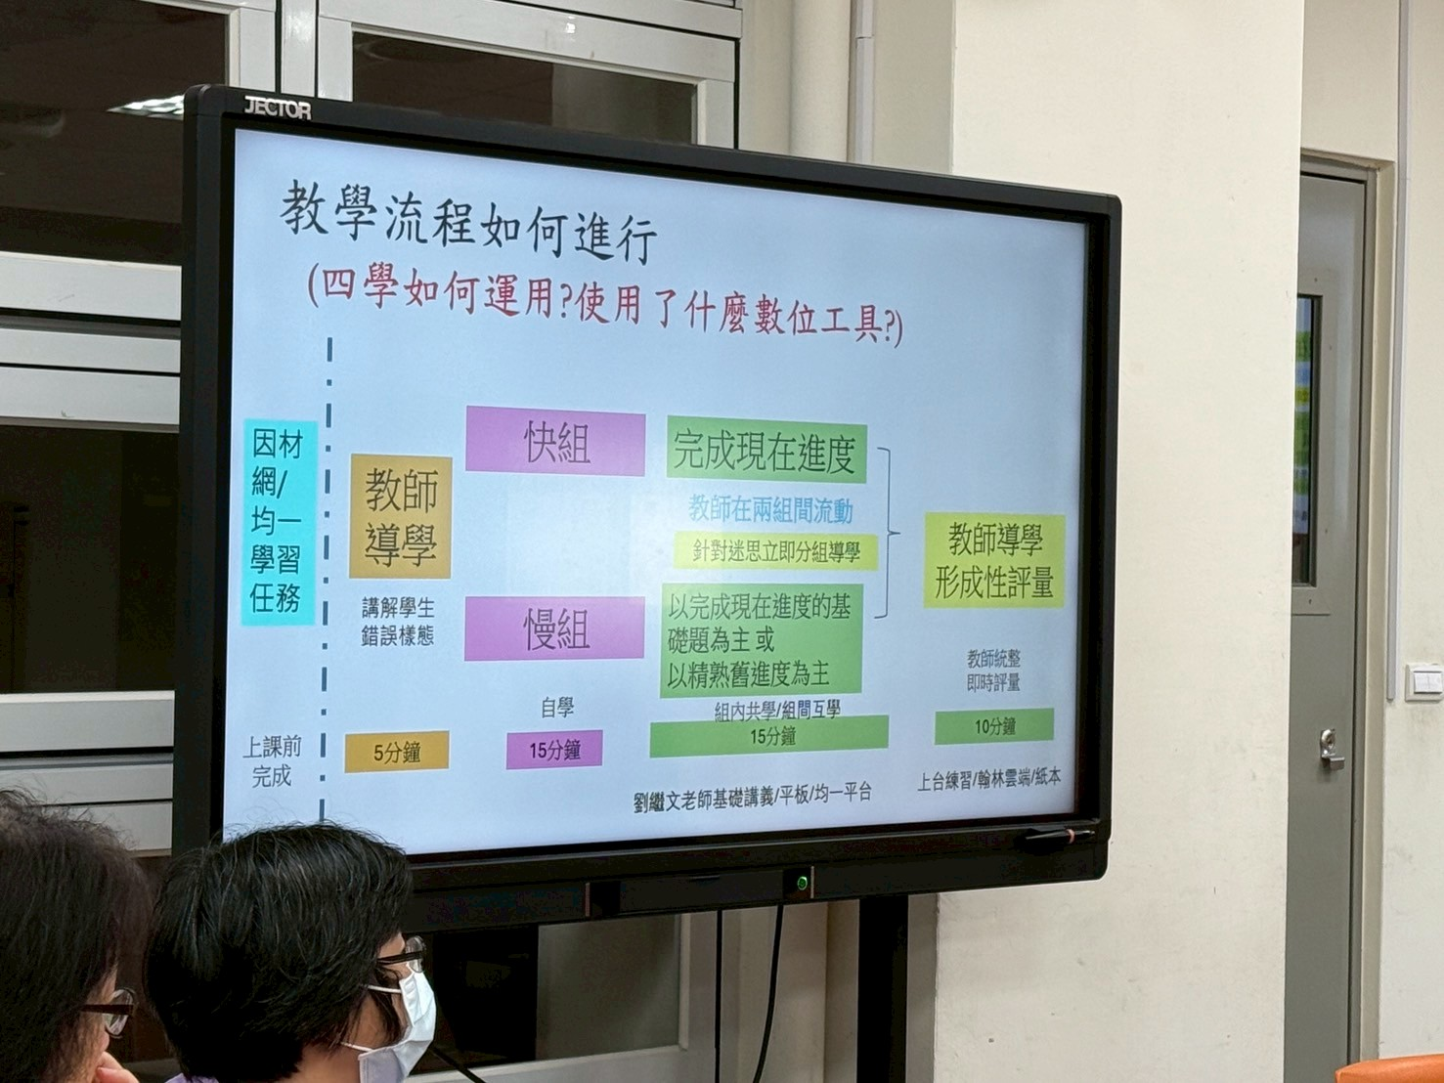 | 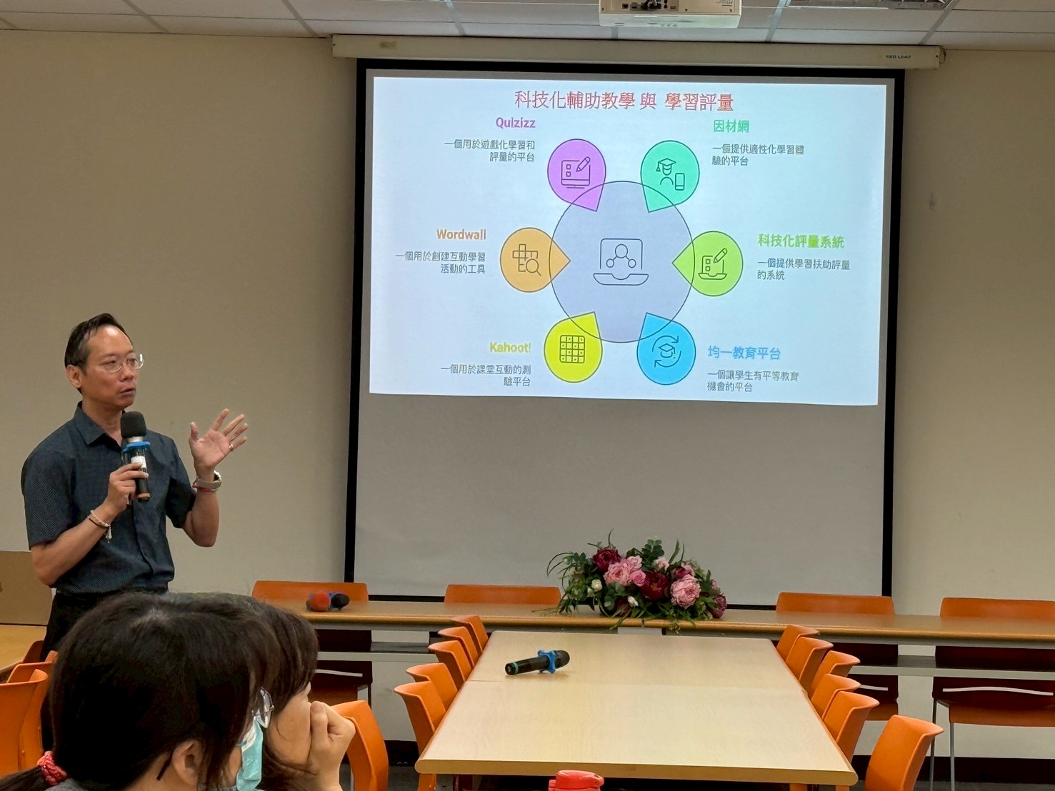
活動照片&圖說  (至少4-6張) | 說明：差異化教學流程 | 說明：使用數位平台作為評量工具
成效評估  (質性描述或回饋表單資料/會議性質可免附) | ⚫入校陪伴的實際作法：  從作答反應中挑題，只關心待加強組誘答選項較高的題目(討論的是學生，不評論老師的教學)  ⚫減C：前12題認真寫  ⚫入校觀課：  教材差異化，分A、B組(劉繼文老師講義)  只記錄學生學習狀況，在說課時討論  ⚫課中差異化的成效：  程度差—有明顯提升  程度好—關鍵在老師的提問策略  目的是讓每個孩子學習  強調課中評量(內容的切割，利用數位平台作為評量工具)  有學進去比全部講完有用  分組學習的問題，有時候學生的迷思是由老師造成的
其他備註
(可視需求彈性調整延伸表件使用)

